100年度中醫門診總額一般部門預算分配方式試辦計畫

壹、依據：
行政院衛生署99年12月17日衛署健保字第0990083890號核定函及全民健康保險醫療費用協定委員會（以下稱費協會）第164次會議決議辦理。
貳、目的：
為規範中醫門診醫療給付費用總額一般部門預算分配之實際操作方式、品質與醫療資源分布之管控，特訂定本試辦計畫。
參、試辦期間：100年1月1日起至100年12月31日止。
肆、預算分配：
一、先行結算100年度中醫門診總額醫療資源不足地區巡迴醫療服務計畫之論量計酬案件以每點1元計後，再依本條第二項執行分配。
二、當年度中醫門診總額一般部門預算，東區預算占率2.22%，其餘五分區預算占率97.78%。
三、五分區各季預算分配方式如下 (操作型定義詳附件1)：
(一)80%預算以「95年第4季至98年第3季之各分區實際收入預算占率」分配。
(二)5%預算以「各分區去年同期戶籍人口數占率」分配。
(三)5% 預算以「各分區去年同期每人於各分區就醫次數之權值占率」分配。
(四)5%預算以「各分區去年同期人數利用率成長率(p)與醫療費用點數成長率(r)差指標加權校正後之占率」分配。
(五)5%預算以「各分區各鄉鎮市區每萬人口中醫師數」指標加權校正後之占率分配(當年前一季)。
伍、五分區預算分配之計算及各分區點值之核算詳附件2。
陸、管理機制
- 中華民國中醫師公會全國聯合會（以下稱中醫全聯會）應成立「中醫總額共同管理組」，負責本試辦計畫六分區總額事務之協調與管理。
- 中醫全聯會與全民健康保險保險人（以下稱保險人）成立共同管理機制，含各分區全民健康保險中醫門診總額支付制度保險委員會(以下稱中保會)分會與保險人分區業務組，負責本試辦計畫之管理、監控與檢討。
柒、監控與檢討
- 監控各分區預估點值：五分區預估平均點值低於0.9時，請中醫全聯會立即進行檢討，提出改善對策。
- 保險人與中醫全聯會按季對醫療費用、品質與醫療資源分布及共管機制進行監控與檢討，執行結果每半年提報費協會。
捌、本試辦計畫由保險人會同中醫全聯會研訂後，報請行政院衛生署核定後公告實施，並送費協會備查。
第十案附件
附件1：指標之操作型定義
※各項指標計算過程結果，四捨五入取至小數點以下第6位（如：99.9905%≈0.999905）。※計算時程：每季
指標：
指標1：95年第4季至98年第3季加總之各分區各季實際收入預算占率
分子：各分區各季總預算(Ai1)
分母：Σ各分區各季總預算加總(ΣAi1)

條件說明：
一、100年第1季：96Q1+97Q1+98Q1預算加總
二、100年第2季：96Q2+97Q2+98Q2預算加總
三、100年第3季：96Q3+97Q3+98Q3預算加總
四、100年第4季：95Q4+96Q4+97Q4預算加總
指標2：各分區去年同期戶籍人口數占率
分子：各分區去年同期戶籍人口數(Ai2)
分母：Σ各分區去年同期戶籍人口數加總(Ai2)

條件說明：
一、資料來源採用內政部戶政司統計資料（採季中戶籍人口數）
http://www.ris.gov.tw/gateway/stpeqr01.cgi?s_code=m0&sheet0name=s8
(首頁 > 統計資料 > 戶籍人口統計 > 戶籍統計 > 戶籍人口統計月報>表八、各鄉鎮市區戶數及人口數統計表 )
二、各分區之各鄉鎮市區如附表。
指標3：各分區去年同期每人於各分區就醫次數之權值占率
分子：各分區去年同期每人於各分區就醫次數之權值(Ai3)
分母：Σ各區去年同期每人於各分區就醫次數之權值加總(Ai3)
條件說明：
一、保險對象：身分證號相同者就醫人數計一人。
二、資料擷取時間點：院所申報資料【不含職業災害（案件分類B6）案件) 及中醫醫療照護試辦計畫（案件分類22）且任一特定治療項目代號為(C8,C9,C0,J7,CA)】，該費用年月次次月20日前申報受理者，始納入計算。就醫次數計算排除「部分補報」之案件。
三、計算步驟：
(一)計算去年同期全局就醫人數(季) (p)
(二)計算每位病患於各分區就醫次數(a)
(三)計算每位病患於各分區就醫次數比率(a%)
＝每位病患於各分區就醫次數(a)/Σ每位病患於各分區就醫次數(a)
(四)各分區每位病患之就醫次數比率(T)
＝各分區Σ每位病患於各分區就醫次數比率(Σa%)
(五)計算各分區每人就醫次數之權值(K1)
＝各分區每位病患之就醫次數比率(T)/ 全區就醫人數(p)
(六)扣除東區後，重新計算各分區就醫次數之權值(K2)
＝各分區每人就醫次數之權值(K1)/加總五分區每人就醫次數之權值(ΣK1)

二、舉例說明：
(一)本季全區就醫中醫病患有4人(p)。
(二)計算(a)、(a%)、(T)
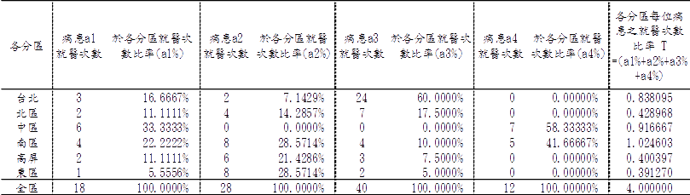
(三)計算各分區就醫次數之權值
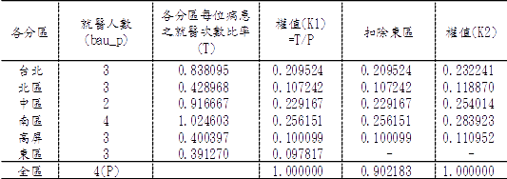
指標4：去年同期人數利用率成長率(p)與醫療費用點數成長率(r)差(季)
條件說明：
一、保險對象：以各分區各季之身分證號相同者計一人。
二、人數利用率成長率（p）：以各分區患者ID(以「季」及「人」為單位不重複計算)，即為（99年該季/98年同期）-1。
三、醫療費用點數成長率(r)：(99年該季申報醫療費用點數/98同期申報醫療費用點數)-1。
四、各季以費用年月計算，醫療費用點數係指中醫總額一般部門申報醫療費用點數（申請費用點數+部分負擔點數），含交付機構，不含職業災害案件（案件分類B6）、中醫醫療照護試辦計畫（案件分類22）且任一特定治療項目代號為(C8,C9,C0,J7,CA)
註： C8（腦血管疾病之西醫住院病患中醫輔助醫療）、C9（小兒氣喘緩解期中醫優質門診照護試辦計畫）、 C0（小兒腦性麻痺中醫優質門診照護試辦計畫）、J7（腫瘤患者手術化療放射線療法西醫住院病患中醫輔助醫療試辦計畫）、CA（腦血管疾病後遺症中醫門診照護計畫）。
五、本項為正向指標，權重為1、權值為5%(m)。（取五分區最大值、其值大於0且(p)>0則權值為+5%、取五分區最小值、其值小於0且(r)>0則權值為-5%，其他者為0）。
六、(p-r)產生的最大值中，其值需大於0且p值大於0之區域，計+5% 及（p-r）產生的最小值中，其值需小於0且p值大於0之區域，加計-5%，非屬前述二要件之區域均以0計。
指標5：當年前一季「各分區各鄉鎮市區每萬人口中醫師數」占率
分子：各分區各鄉鎮市區每萬人口中醫師數權值
分母：Σ各分區各鄉鎮市區每萬人口中醫師數權值

條件說明：
一、「各分區各鄉鎮市區人口數」之資料來源採用內政部戶政司「戶籍人口數」。
二、「中醫師數」之資料來源採用全民健康保險保險人「醫事人員」公務統計。
三、戶籍人口數及中醫師數採用季中數值。
四、各分區之各鄉鎮市區如附表1。
五、各分區各鄉鎮市區每萬人口中醫師數
=各分區各鄉鎮市區中醫師數÷(各分區各鄉鎮市區戶籍人口數÷10,000)
六、各分區各鄉鎮市區每萬人口中醫師數(季)，指標值為全國平均值
(一)各分區各鄉鎮市區每萬人口中醫師數 > 全國平均值：
＊該鄉鎮市區每萬人口中醫師數成長率＞＝全國每萬人口中醫師數成長率，
各鄉鎮市區權值(dr _peop)
＝ -5%(m)*(各鄉鎮市區戶籍人口數/該分區戶籍人口數小計)
＊該鄉鎮市區本季每萬人口中醫師數成長率 < 全國每萬人口中醫師數成長率，各鄉鎮市區權值(dr_peop)為 0 (m)。
(二)各分區各鄉鎮市區每萬人口中醫師數＝ < 全國平均值：
＊該鄉鎮市區每萬人口中醫師數成長率＞＝全國每萬人口中醫師數成長率，
各鄉鎮市區權值(dr_peop)
＝+5%(m)*(各鄉鎮市區戶籍人口數/該分區戶籍人口數小計)
＊該鄉鎮市區本季每萬人口中醫師數成長率 < 全國每萬人口中醫師數成長率，各鄉鎮市區權值(dr_peop)為 0 (m)。
(三)各分區各鄉鎮市區每萬人口中醫師數(指標5)之權值和(Σdr_peop)
= 各分區Σ各鄉鎮市區權值(dr_peop)
＊成長率之計算係與前季季中比較。

附件2 五分區預算分配之計算及各分區點值核算
※五分區預算分配之計算
- 當年度中醫門診總額一般部門各季收入預算總額(T)
= 預算GA+預算GB+預算 GC+預算GD＋預算GE＋預算(東區)
- 指標1預算GA= (T)＊97.78%＊80%
- 指標2預算GB= (T)＊97.78%＊ 5%
- 指標3預算GC= (T)＊97.78%＊ 5%
- 指標4預算GD= (T)＊97.78%＊ 5%
- 指標5預算GE= (T)＊97.78%＊ 5%
- 五分區各季預算=各分區各季預算Ga+各分區各季預算Gb +各分區各季預算Gc+各分區各季預算Gd +各分區各季預算Ge。
- 各分區各季預算Ga
＝各季預算GA＊指標1占率（Ai1/ΣAi1）。
指標1占率（Ai₁/ΣAi₁）
＝ 95年第4季至98年第3季之各分區各季預算（Ai₁）/Σ95年第4季至98年第3季之各分區各季預算（ΣAi₁）。
＊占率：四捨五入至小數點第6位
- 各分區各季預算Gb
＝各季預算GB＊指標2占率（Ai2/ΣAi2）。
指標2占率（Ai₂/ΣAi₂）
＝ 去年同期各分區戶籍人口數（Ai₂）/Σ去年同期各分區戶籍人口數（ΣAi₂）。
＊占率：四捨五入至小數點第6位
- 各分區各季預算Gc
＝各季預算GC＊指標3占率（Ai3/ΣAi3）。
指標3占率（Ai3/ΣAi3）
＝ 各分區去年同期每人於各分區就醫次數之權值（Ai3）/Σ去年同期每人於各分區就醫次數之權值（ΣAi3）。
＊占率：四捨五入至小數點第6位
- 各分區各季預算Gd
＝各季預算GD＊指標4加權後之預算占率（Ai4/ΣAi4）。
＊各分區指標4權值＝各分區人數利用率成長率(p)與醫療費用成長率(r)差
＊各分區各季經指標4加權後之預算（Ai4）
＝95年第4季至98年第3季之各區各季預算（Ai₁）＊(1+指標4權值K2)
＊各分區各季經指標4加權後之預算占率（Ai4/ΣAi4）
＝各分區各季經指標4加權後之預算（Ai4）/Σ各分區各季經指標4加權後之預算（ΣAi4）
＊成長率占率：四捨五入至小數點第6位
- 各分區各季預算Ge
＝ 預算GE＊指標5加權後之預算占率（Ai5/ΣAi5）。
＊各分區指標5權值＝各分區各鄉鎮市區每萬人口中醫師數權值
＊各分區各季經指標5加權後之預算（Ai5）
＝95年第4季至98年第3季之各區各季預算（Ai₁）＊【1+指標5權值和(Σdr_peop)】
＊各分區各季經指標5加權後之預算占率（Ai5/ΣAi5）
＝各分區各季經指標5加權後之預算（Ai5）/Σ各分區各季經指標5加權後之預算（ΣAi5）
＊占率：四捨五入至小數點第6位
※各分區點值之核算：
- 藥費及藥品調劑費分別依藥價基準及以每點一元自地區預算預先扣除。
- 浮動點值
(一) 東區浮動每點支付金額＝[預算(東區)－東區核定非浮動點數－東區自墊核退點數]／東區一般服務浮動核定點數。
(二) 各分區浮動每點支付金額＝[預算(各分區)－各分區核定非浮動點數－各分區自墊核退點數]／各分區一般服務浮動核定點數。
(三) 全區浮動每點支付金額＝[全區一般服務預算總額－全區核定非浮動點數－全區自墊核退點數]／全區一般服務浮動核定點數。
- 平均點值
(一) 東區平均點值＝[預算(東區)／[東區一般服務核定浮動點數＋東區核定非浮動點數＋東區自墊核退點數]
(二) 各分區平均點值＝[各分區預算／[各分區一般服務核定浮動點數＋各分區核定非浮動點數＋各分區自墊核退點數]
(三) 全區平均點值＝[全區一般服務預算總額／[全區一般服務核定浮動點數＋全區核定非浮動點數＋全區自墊核退點數]

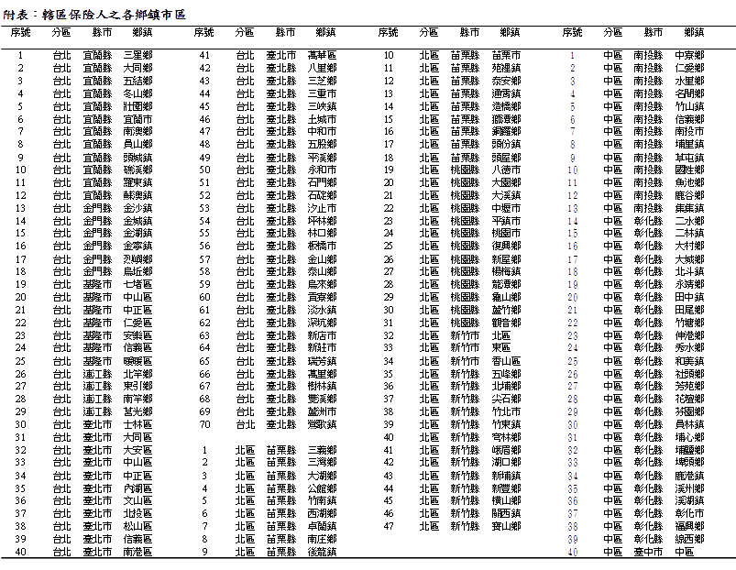
附表1
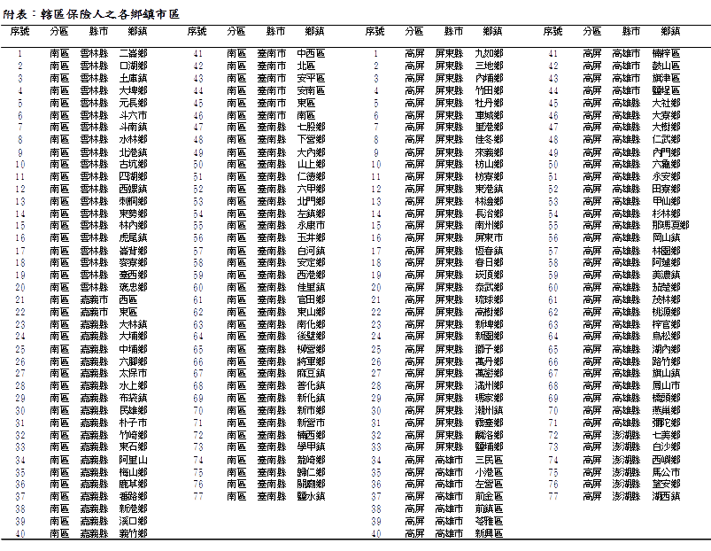
附表1

